ГБПОУ Колледж «Царицыно»
Кедрова Ульяна, группа Т-03 (1 курс)
Руководитель: Балашова Александра Федоровна

Ей было полтора года, когда началась война
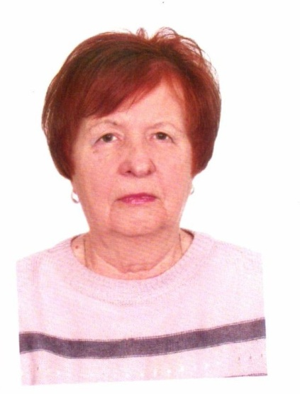
Моя бабушка родилась в 1939 году. Её зовут Кедрова Сталина Владиславовна. Я очень часто приезжаю к ней на несколько часов погостить, а раньше, в детстве, когда у меня были каникулы в школе, я часто приезжала к своей бабушке на все каникулы. Мы с ней разговаривали на разные темы. Иногда говорили о Великой Отечественной войне. Ей было 1,5 года, когда началась война.
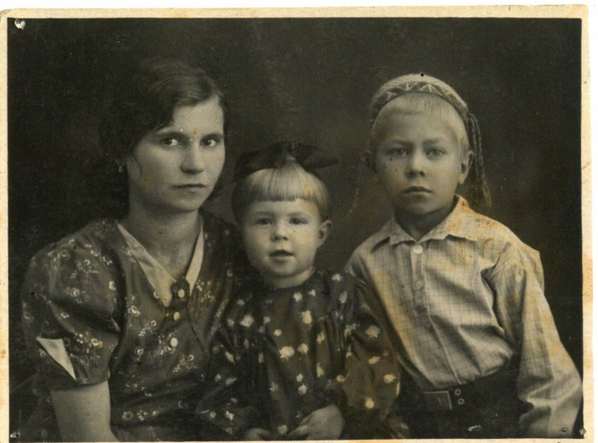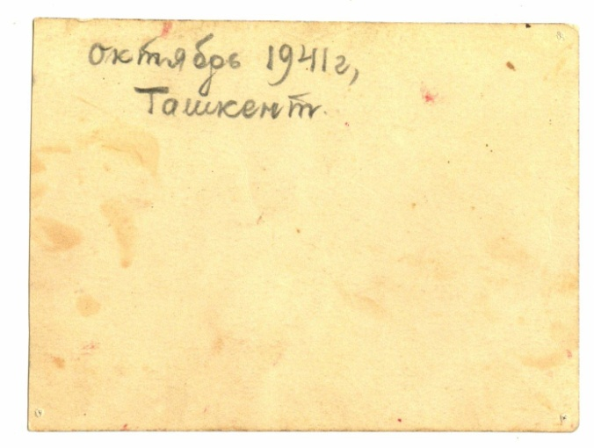
Бабушка рассказывала, что за год до начала войны, когда Литву присоединили к Советскому Союзу, её отца по долгу службы направили в Вильнюс вместе с семьёй. Когда в 1941 году 22 июня в 4 часа утра объявили войну, моего прадедушку сразу забрали на фронт: он работал в секретный службе. Про войну он ничего сам не рассказывал, да бабушка и не спрашивала, всем было понятно, что если служба секретная, то секретная от всех.
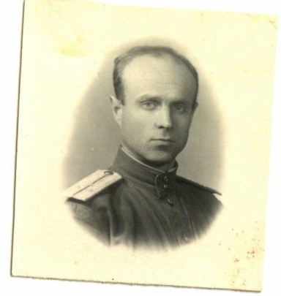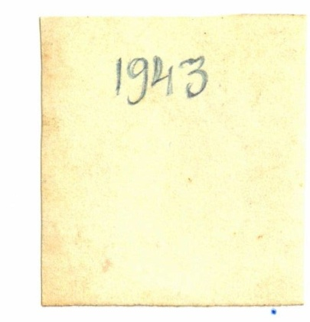
Бабушка очень любила рассказывать про свою маму, Зою Георгиевну. Когда началась война, а её мужа отправили на службу, она осталась одна с двумя детьми (моей бабушкой и её братом, которому на тот момент было 7 лет). Бабушка говорила, что в 4 утра началась война, а в 8 утра уже бомбили Вильнюс. К Зое сразу постучали в дверь дома и сказали бежать быстрее к вокзалу, потому что отправляется последний поезд. Зоя, взяв двух детей, стала бежать к поезду, но решила сделать это не по главной дороге города, а через поле. Пока они бежали по дороге, видели: валялись разбитые стекла, были разбитые машины и прочее.
Когда прабабушка была рядом с полем, увидела людей, спускающихся на парашютах в советской форме, но, от греха подальше она решила спрятаться. И была права, так как, когда мимо неё проходили эти люди, услышала: они говорили на немецком языке. Прошли они в нескольких метрах от Зои с детьми, но не заметили их. То есть моя прабабушка видела фашистов в первый день войны.
Они всё-таки успели сесть в поезд, но ехали в товарном вагоне с углем и были из-за него все грязные. Пока бабушка с мамой и братом ехали в поезде, по дороге их часто бомбили. Приходилась выпрыгивать из поезда, когда он останавливался. Как только бомбежки прекращались, поезд, не дожидаясь никого, сразу начинал ехать. Зое порой приходилось бежать прямо за поездом и закидывать детей в вагон, как говорит бабушка. А её брат, уже понимая, что происходит, очень боялся и прятался за фанерный ящик.
Когда были остановки около маленьких городов, Зоя выбегала из поезда, и ей люди давали какую-нибудь еду и воду. В поезде они ехали 10 дней до Сызрани, и за это время увидели многое... В этом городе жили родители отца бабушки. Они взяли родственников к себе пожить.
Когда Зоя пошла в душ мыться, она долго не могла отмыть волосы, пока не поняла, что волосы абсолютно седые, то есть за 10 дней она полностью поседела. После того, как они некоторое время пожили в Сызрани, поехали в Ташкент к родителям Зои. Как говорила моя бабушка: «Там мама хлебнула... Мы там голодали: хлеб стоил 200 рублей, и чтобы как-то нас накормить, она покупала хлеб, разрезала и продавала на рынке кусочки, и у нее оставался один лишний, который она давала нам». Далее её от работы отца устроили на работу. «Днем она работала там, а ночью брала швейную машинку и шила одежду людям, так она за нее расплачивалась, а когда оставалась время, она шила одежду и нам». То есть, когда она спала, это просто неизвестно. Их часто обкрадывали родные, мать Зою не любила и только ругала, никогда не помогала. Из всего того, что рассказывала мне моя бабушка, я поняла, что война – это большое испытание, которое с честью вынести может далеко не каждый. А Зоя – настоящий герой, который смог во время войны остаться человеком и воспитать своих детей.

